ESTUDO DE UM SISTEMA FOTOVOLTAICO DE TENSÃO VARIÁVEL PARA APLICAÇÃO EM TECNOLOGIA DE PEQUENO PORTE

Jonathan Santos⁽¹⁾; João Vicente Zampieron⁽²⁾

- Estudante; Faculdade de Engenharia Civil; Núcleo de Ciência e Tecnologia; Campus da Fundação do Ensino Superior de Passos-unidade da Universidade do Estado de Minas Gerais; Passos, MG; Jonathan_santos1231@hotmail.com
- João Vicente Zampieron; Professor; Faculdade de Engenharia; Núcleo de Ciência e Tecnologia; Campus da Fundação de Ensino Superior de Passos – unidade da Universidade do Estado de Minas Gerais; Passos, MG; jovizam@hotmail.com

RESUMO - A principal fonte de energia da Terra é o Sol, responsável por mais de 99% do seu balanço energético. As fontes de energia podem ser classificadas em, basicamente duas, as renováveis e as não renováveis. Fontes renováveis são aquelas que possuem reposição através da natureza, mais rápida que sua utilização energética. Já as fontes não renováveis são constituídas pelo grupo de combustíveis fósseis e o carvão mineral. Sendo assim o presente trabalho teve como objetivo a construção de um protótipo de um sistema solar fotovoltaico com a finalidade de alimentar sistemas de baixa potência como eletrônicos portáteis, em áreas com difícil acesso de fontes convencionais, verificando sua viabilidade técnica. Através do sistema fotovoltaico constituído de células solares variáveis, interligado a um sistema com um conversor de energia, bateria, controlador de carga e outros equipamentos, pode se verificar uma otimização na relação em custo e beneficio em termos de captação e conversão da energia solar. Tal sistema deu suporte a equipamentos de alta portabilidade como computador, celular, luz, som portátil e outros eletrodomésticos úteis, fazendo vistas ao suporte autônomo de energia e sua integração ambiental através da busca de fontes limpas e renováveis. O projeto vem se integrar como elemento aglutinante de pesquisa e desenvolvimento, através da implantação de um centro de estudo e desenvolvimento em energia solar, abordando tanto aspectos econômicos, quanto técnicos, fazendo vistas ao desenvolvimento de processos de montagem e implantação de sistemas integrados, aumentando o nível de qualidade e diminuindo custos com energia tanto de áreas urbanas quanto rurais de baixa renda.

Palavras-chave: Meio ambiente. Energia Solar. Célula fotovoltaica. Conversão de Energia.

Introdução
Diante da perspectiva da exaustão das fontes energéticas convencionais, muitos países têm voltado sua atenção para a prospecção de novos caminhos que levem a suficiência energética. Pretende-se além da suficiência energética, também fazer vistas a integração ambiental através de buscas de fontes limpas e renováveis.
Energia é um tema que preocupa, não apenas o Brasil, como todas as nações do planeta. O combate aos desperdícios de energia no Brasil, em vários setores, e o emprego de novas tecnologias, mostra-se como um dos pilares de sustentação para o desenvolvimento empresarial, voltado à competitividade e otimização de resultados.
A cada dia surge varias tecnologias de processamento e a transformação de energias renováveis em energia elétrica, e segundo Castro (2008), a chave de busca para o desenvolvimento sustentável é adquirida através de estratégias e elaboração de desenvolvimento sustentável, na maioria nos países industrializados que se utiliza das matrizes energéticas disponíveis.
O Brasil sendo um país de climas favoráveis, em quase todo território brasileiro, tem um grande potencial de obter sucessos e de elevar estes percentuais mais acima em relação às energias alternativas, tanto em qualificação, mão de obra que possibilitaram completar o abastecimento de redes elétricas e na produção de combustíveis (PACHECO, 2006).
O nosso planeta, em seu movimento anual em torno do Sol, descreve em trajetória elíptica um plano que é inclinado de aproximadamente 23,5°, com relação ao plano equatorial. Esta inclinação é responsável pela variação da elevação do Sol no horizonte, em relação à mesma hora, ao longo dos dias, dando origem às estações do ano e dificultando os cálculos da posição do Sol para uma determinada data, como pode ser visto na (figura 1) (CRESESB, 2006).

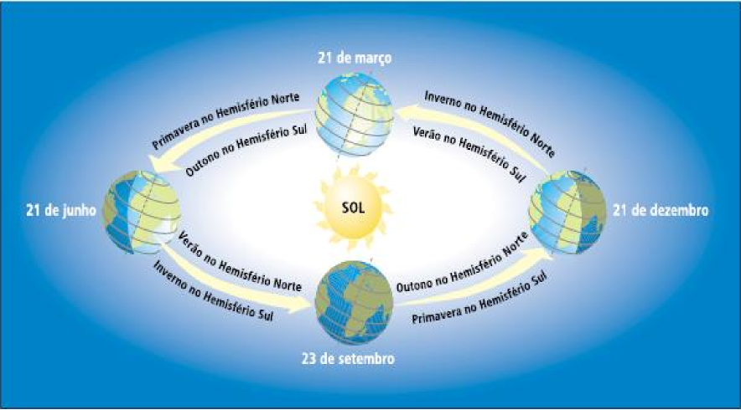
Figura 1 - Órbita da Terra em Torno do Sol; Fonte: CRESESB. Energia Solar - Princípios e Aplicações.

A radiação solar que atinge o topo da atmosfera terrestre provém da região da fotosfera solar, que é uma camada tênue com aproximadamente 300 km de espessura e temperatura superficial da ordem de 5800 K. Porém, esta radiação não se apresenta como um modelo de regularidade, pois há a influência das camadas externas do Sol (cromosfera e coroa), com pontos quentes e frios, erupções cromosféricas, etc. Apesar disto, pode-se definir um valor médio para o nível de radiação solar incidente, normalmente sobre uma superfície situada no topo da atmosfera. (CRESESB, 2006)
A conversão direta ocorre através de efeitos de radiação que pode ser denominados como (calor e luz) obtendo a conversão direta sobre a energia solar em energia elétrica. Há uma força eletromotriz que surge primeiro pela junção entre dois metais, e já no segundo podemos destacar os fótons contidos na luz que são convertidos em energia elétrica. Destaca-se o termoelétrico e o fotovoltaico. (MESQUITA, SOUZA & GASTALDI 2004)
Os painéis solares são dispositivos à base de semicondutores, que convertem a energia solar em energia elétrica. Essa energia é usada, normalmente, para carregar uma ou mais baterias, a qual fornece energia durante a noite, para os diversos equipamentos elétricos e eletrônicos. Pesquisas têm sido realizadas no intuito de melhorar a eficiência dos carregadores. (IWAHATA & ZAMPIERON, 2007)
O armazenamento muitas vezes depende muito do clima geográfico. Porém o custo ainda é inacessível para muitos da população. A combinação entre a necessidade de produção de energias limpas, a disponibilidade de luz durante a maior parte do ano, e a presença de um polo gerador de conhecimento capacitado para investir em pesquisas e produção de tecnologias que possam ao menos minimizar o problema energético em nível estadual, são alguns dos argumentos através dos quais este projeto se justifica.
De acordo com o exposto acima, o presente trabalho teve como objetivo projetar um sistema fotovoltaico e correlacionar as condições ambientais como luminosidade e temperatura com a energia solar convertida a fim de verificar a possibilidade de implantação de tais sistemas em áreas rurais de baixa renda, onde o acesso a energia por meios convencionais é precários e/ou inexistente.

Material e Métodos
Através de células comerciais (figura 2), foi desenvolvido um painel (figura 5) com diferentes quantidades de células solares, a fim de verificar a melhor relação sobre custos-benefícios, em termos de captação e conversão da energia solar.

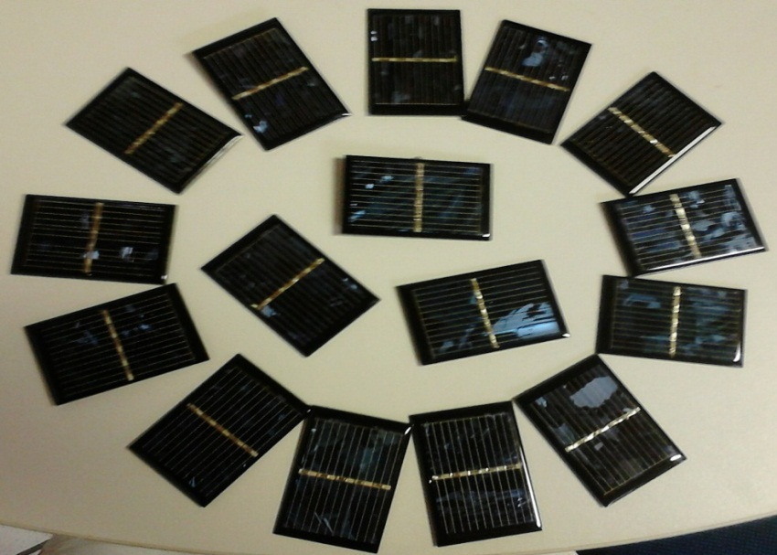
Figura 2 – Células Fotovoltaicas.

A partir destas células solares comerciais, foram realizados estudos imediatos de níveis de insolação e respectivas tensões geradas através de um luxímetro e um multímetro (figura 3), o que teve a pretensão de levantar parâmetros que possam afetar o desempenho do projeto, tais como: níveis de umidade, nebulosidade local, dentre outros que venham influenciar diretamente a produção de energia.

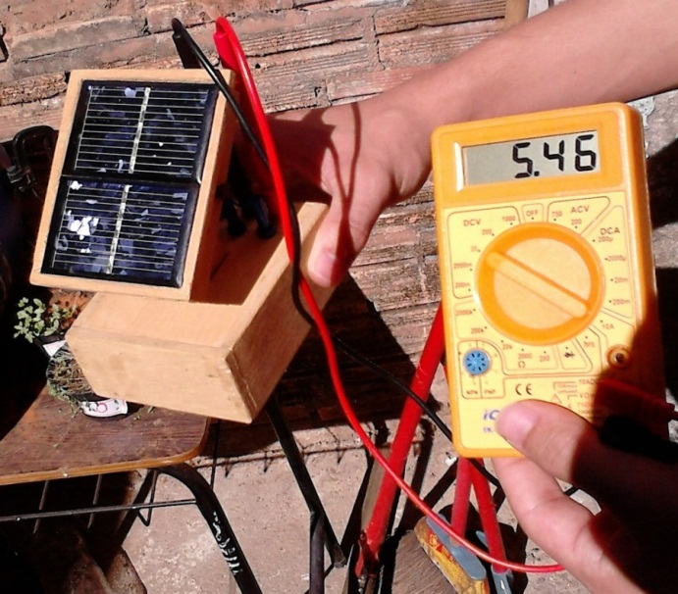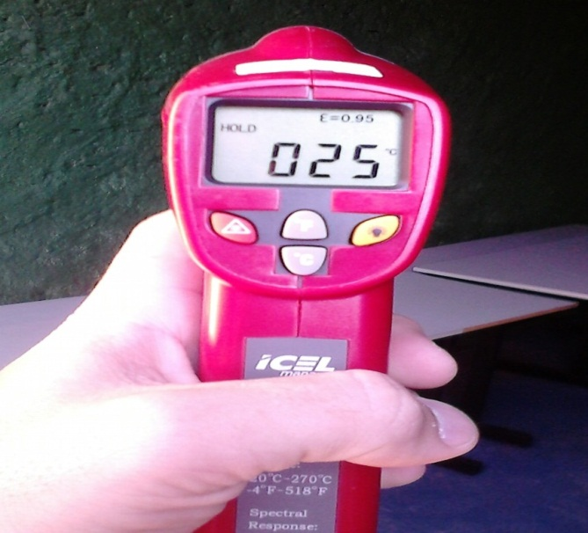
Figura 3– Células fotovoltaicas, multímetro e termômetro digital.

Foi montado um painel dentro do Centro de Ciências da UEMG-FESP, onde também foram realizados os ensaios, a fim de mostrar a sua viabilidade, sendo este o primeiro passo para a sua implantação.

Montagem de um protótipo de alta portabilidade
Montou-se uma placa (figura 4), a partir de células fotovoltaicas, ligadas em serie com dimensões de 46 x 25,5 mm, dando em média de 1,5 á 2,2 volts dependendo da luminosidade do dia. A placa é constituída de madeira e alumínio, por serem materiais leves e resistentes. Nesta, foram fixadas células em séries, de forma que sejam removíveis numa dimensão de 3x6 células, onde foram obtidas tensões variáveis de 1,5 à aproximadamente 40 volts.

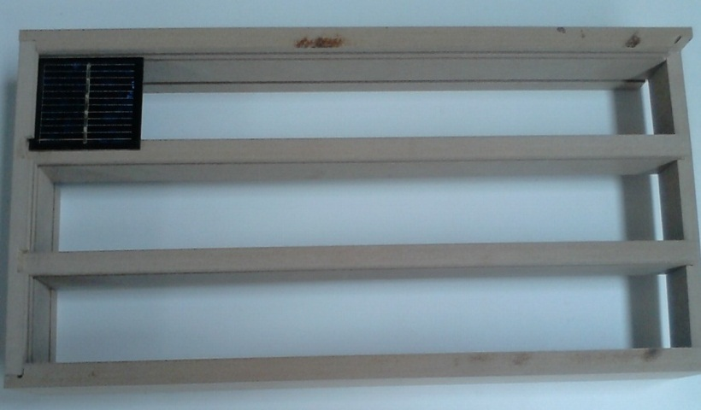
Figura 4 – Suporte da célula fotovoltaica e a célula fotovoltaica

Armazenamento de Energia
O Armazenamento de energia elétrica excedente foi feito a princípio, através de baterias convencionais. As quantidades destas baterias instaladas foram diretamente vinculada às demandas de tensões de cada sistema integrados no meio rural.
Foi feito um suporte para a placa de energia solar, que fixado em cima de uma caixa de madeira, passa a energia captada para um controlador de carga que tem por finalidade manter a tensão dentro dos limites suportada pela bateria, assim a tensão captada está ligada em uma bateria suportando 12 volts, anexada a um inversor de energia com capacidades variáveis dependendo da quantidade necessária de tensão, onde foram ligados aparelhos eletrônicos e eletrodomésticos com diferentes tipos de tensões.
O índice de luminosidade foi medido através de um luximetro cujas faixas de atuação vão de 2000 a 50000 lux, com uma precisão de erros de 4% abaixo de 10000 lux, e acima de 10000 lux mais ou menos 5%, cujo foto sensor é constituído de foto diodo de silício, de marca Minipa e modelo MLM-1010. Quanto às temperaturas, foram medidas através de um termômetro infravermelho (figura 3) digital da marca ICEL Manaus, modelo TD-950.
O Sistema de células solares foi ligado a um multímetro de marca ICEL Manaus, e modelo IK-1000 cuja finalidade é levantar parâmetros como tensão e corrente gerada dependendo de cada momento do dia. Tal sistema (figura 5) foi utilizado para dar suporte a equipamentos de alta portabilidade como computador, celular, luz, som portátil e outros eletrodomésticos úteis.
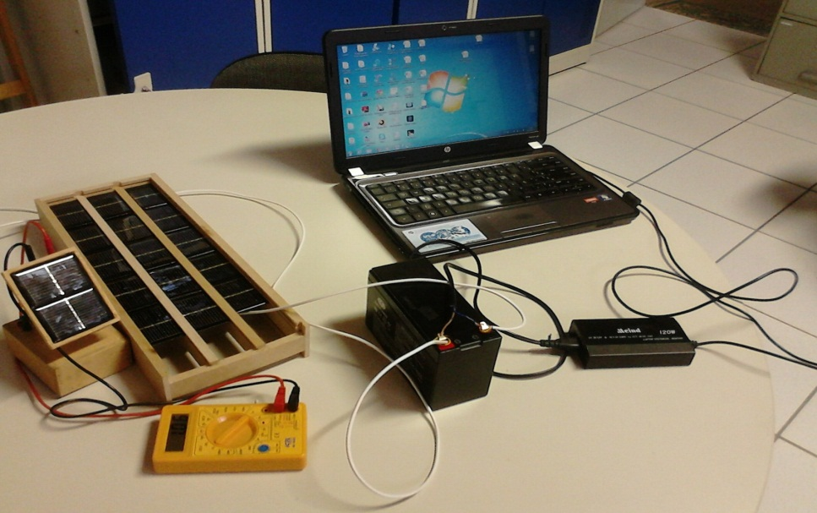
Figura 5- Painel fotovoltaico, multímetro, bateria, inversor de energia e notebook.

Resultados e Discussão
O período útil de energia considerado na região de Passos-MG foi das 8:00 ás 17:00 horas, suficiente para captação, utilização e armazenamento de energia. Alterações podem ser geradas por problemas de clima, ventos e nuvens, etc. O período de maior intensidade apresentado foi com uma voltagem de 4,4 V, ás 15:12 horas, com temperatura de 25,8ºC e luminosidade de 8630 lux , já no de menor intensidade ocorreu ás 14:57 horas, com uma voltagem de (2,13V), com uma temperatura de 23,5ºC, com luminosidade de 460 lux (conforme tabela 1). Tal fato mostra que a temperatura não influência na conversão de energia solar em energia elétrica, ou seja, a dependência é inteiramente da intensidade de luz.
Um fato a se destacar é que no inverno, o céu está livre de particulados permitindo uma radiação mais intensa em dias mais quentes, no verão há uma quantidade de partículas maiores fazendo com que a absorção de luminosidade seja menor. Temos uma melhor captação de energia no inverno, pois quanto maior for à temperatura mais dificuldades se encontram para captação de energia através das células fotovoltaicas.

Tabela 1- dados referentes à luminosidade, temperatura e tensão.
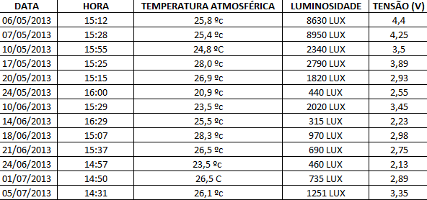

Tabela 2 – Dados referentes à temperatura, luminosidade, tensão, corrente.
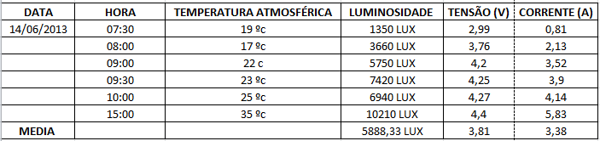

Foi observado no dia 14/06/ 2013, na cidade de Passos MG, em horários alternados conforme a (tabela 2), que quanto maior a luminosidade maior a tensão e a corrente, tendo a máxima ao meio da tarde as 15:00 horas, num pleno dia de inverno que o céu estava limpo, proporcionando uma captação de luminosidade maior.
Pode-se verificar através de duas células fotovoltaicas, que durante os testes a tensão gerada foi de (1,2 a 2,2V) por célula num determinado período do dia, em vários dias, e a luminosidade variou pela manhã e a tarde, com temperaturas oscilando entre 19,0 ºC a 35,0 ºC.

Em vários dias, parâmetros foram levantados onde os dados não fugiram dos resultados que foram expostos nas tabelas acima, quanto maior a temperatura menor o rendimento em termos de captação de energia, levando em consideração nebulosidade, temperatura e algumas partículas encontradas no ar.

Conclusões
O sistema com tensão variável apresenta vantagem em relação à adequação de tensões em sistemas de pequeno porte e alta portabilidade.
O sistema foi projetado visando à facilidade de conversão de energia em regiões sem acesso a energia convencional, ou seja, no campo, zonas rurais, embora seu custo e a falta de conhecimento do homem comum a respeito de tal tecnologia ainda seja um empecilho para a sua implantação.
Pode- se verificar que no inverno a radiação apresenta uma maior intensidade devida à possivelmente ausência de partículas em suspensão na atmosfera. Tais condições mostram-se favoráveis á conversão da energia solar em energia elétrica devido à quantidade de radiação registrada.
Tal sistema apresentou uma ótima qualificação em termos de conversão de energia, mostrando sua capacidade de ser elaborado em grande porte para uso onde a demanda seria maior (indústrias, residências, escolas, hospitais e outros), obtendo valores viáveis em termos de custo, economia e preservação do meio ambiente.

Referências Bibliográficas
DOS REIS, L. B. & SILVEIRA, S. Energia Elétrica para o Desenvolvimento Sustentável. São Paulo, Editora da USP: 2004.

CASTRO,V. D. Energia e meio ambiente: Uma visão do estado da arte no Brasil. Dissertação de Mestrado apresentada a Universidade do Estado de Minas Gerais, p.80, 2008.

CRESESB. Energia Solar - Princípios e Aplicações. São Paulo:<www.cresesb.cepel.br> acesso em 18/07/2013 às 14:30.

MESQUITA. R. P, SOUZA. T. M. & GASTALDI. A. F. Comparativo entre energia solar fotovoltaico versus extensão de rede, aplicado em caso concreto de uma comunidade carente e remota. Centro de energias renováveis- Unes- Guaratinguetá. Na.s Enc. Meio Rural, 2004.

PACHECO, F. Energias Renováveis: Breves conceitos. Revista conjuntura e planejamento. Salvador: SEI n.149, p,4-11, outubro/2006.

IWAHATA, J. N. & ZAMPIERON, J.V Carregador de bateria automotivo. Boletim Técnico da Faculdade de Tecnologia de São Paulo, v. BT/23, 2007, p.95.

